1.
본인 처방시에는 단순히 금액을 0으로 처리하면 되는게 아닙니다!!!!
스스로 처방한건 절대로 청구를 할 수 없습니다!!!!

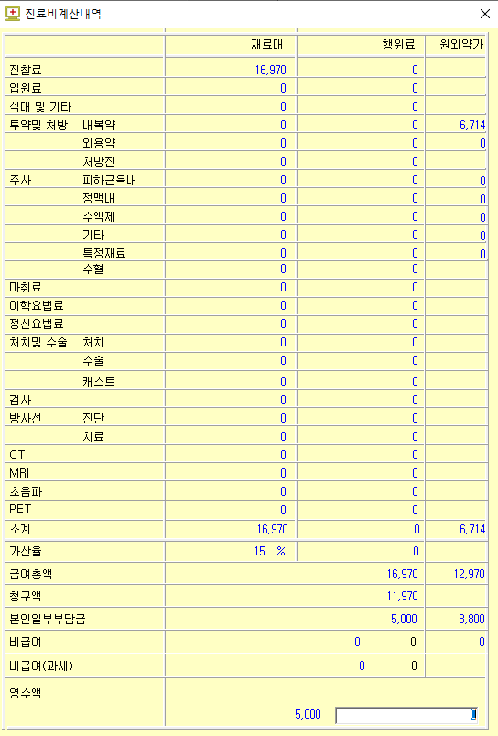
이렇게 영수액만 변경하시면 안되고
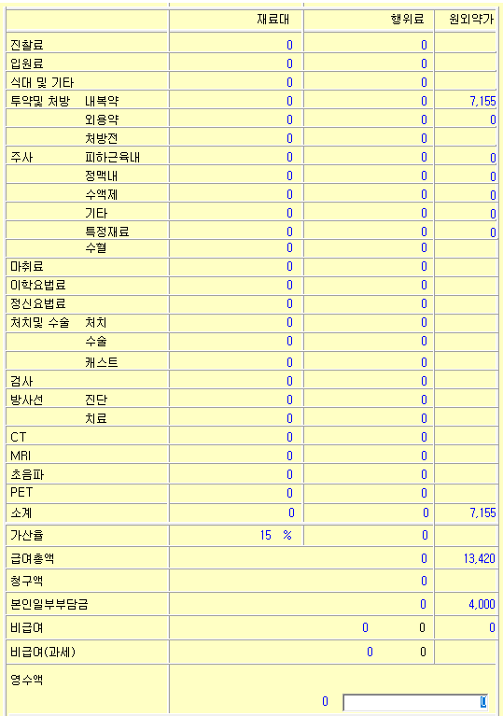
이렇게 나와야 정상입니다.
반드시 ‘처방고정’이라는 걸 하고 상병을 잡든 오더를 내든 하셔야 합니다. 방법은 다음 과 같습니다.
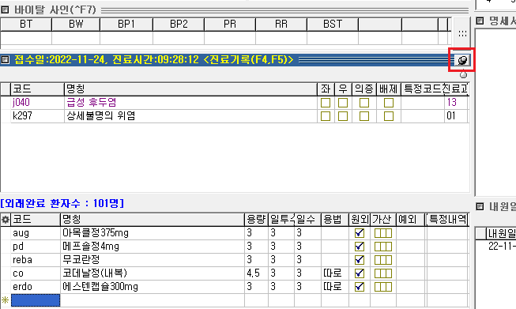
오더 입력하기 전 무조건 저 핀처럼 생긴 부분을 눌러서 고정아이콘으로 변경해주세요
원래 진료볼 때에는 이렇게 생긴건데 한번 누르면 저렇게 바뀝니다
반드시 먼저 눌러놓은 다음에 처방을 내야 적용이 됩니다. 오더 다 낸 다음 누르면 안됩니다!!!

https://cafe.naver.com/24clinic/57
카페 글 꼭 읽어주세요

2.
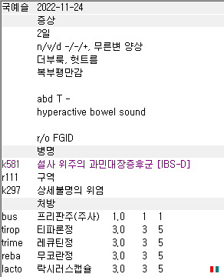
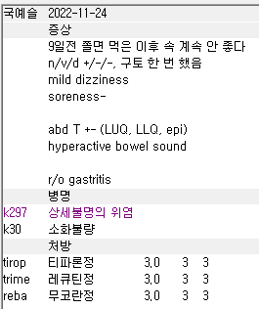
Trime에 구역, 소화불량 상병 불필요.

3.
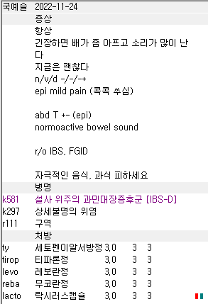
Levo는 r11구역구토, k30 소화불량, k58 IBS 상병에 가능합니다.
AAP는 장염에 가능, NSAIDs는 장염에 불가능

따라서 r11 구역은 불필요상병이고 ty 사용 위한 상병이 추가되어야 합니다.

4.
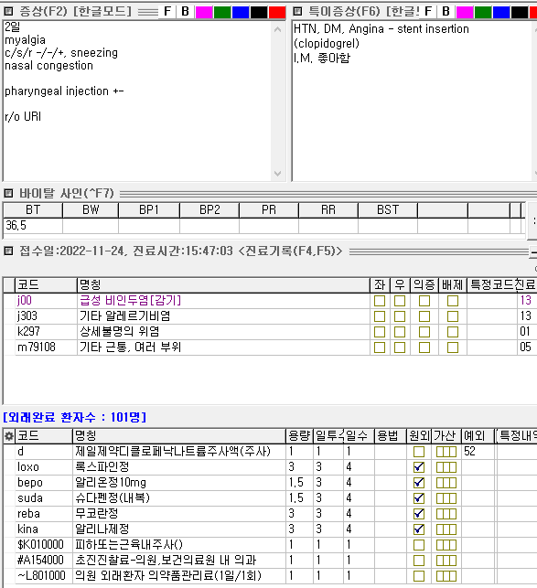
틀린 내용은 아니고 팁입니다. 근골격계 통증이 심한 경우 디클로 im 을 자주 쓰기는 하는데 아무래도 디클로페낙 쇽도 있고 심혈관계 s/e를 생각해보면 통증 조절에는 tra를 메인으로 쓰고 고열이 심하거나 할 때 디클로를 사용하시는게 안전해보입니다.

5.
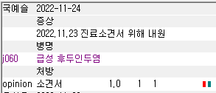
가급적 소견서/진단서 발급의 경우 차트에 내용을 같이 적어주세요. 그래야 다른 선생님들이 파악하기가 쉽습니다.

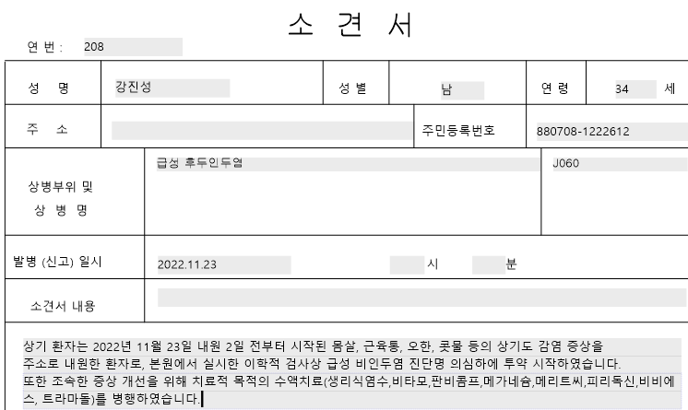
상병은 가급적 영어로 써주시는게 좋습니다.
그리고 상병은 후두인두염인데 내용은 j00 급성 비인두염 단순 감기로 적혀있어서 조금 문제가 될 수도 있습니다. 맞춰주세요. 아니면 상기 진단 의심 하에~ 이런 문구로 넘어가시는게 더 편하실 수 있습니다.

